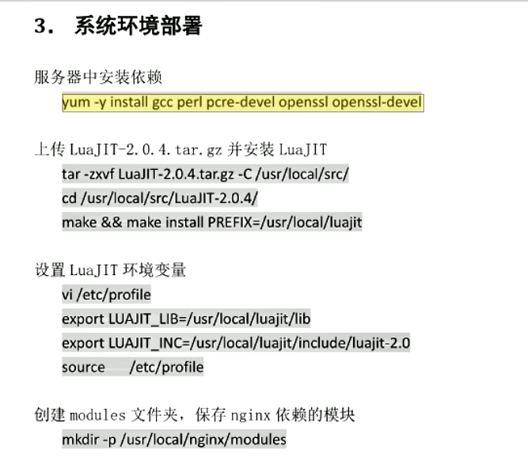

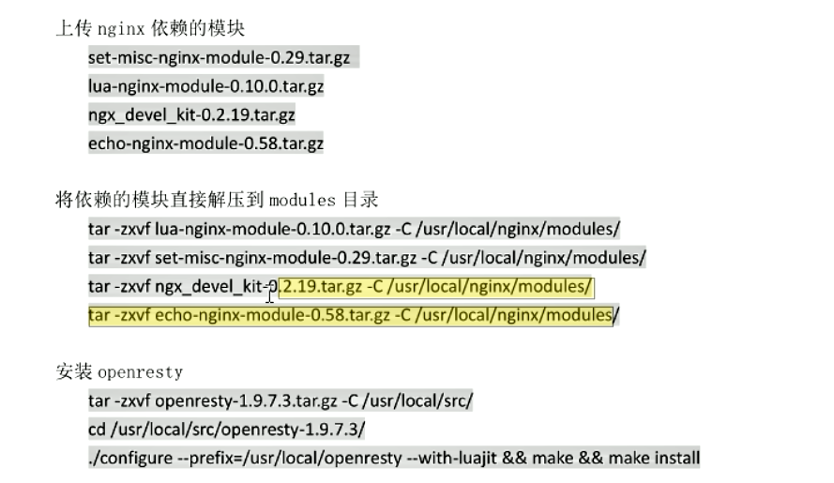

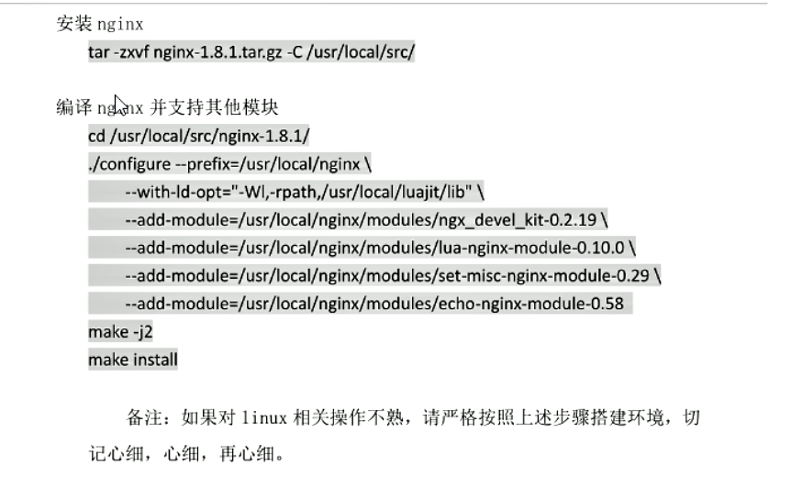

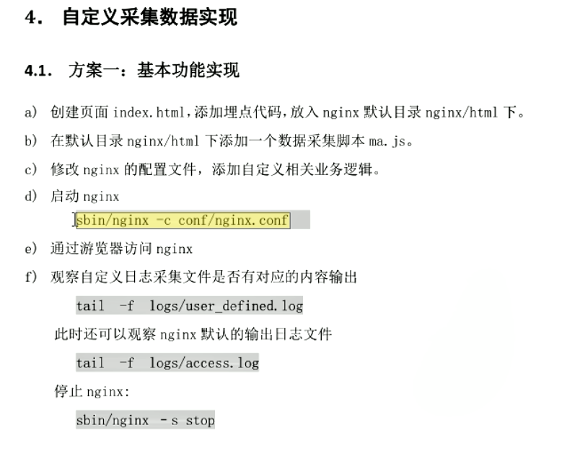

如果没有index.html，可以用apache server，用yum install -y httpd安装，然后在/var/www/htm l存放index.html，启动server后可以用ip/index.html访问到